Более 60 представителей бизнес-сообщества посетили Биржу поставщиков с АО «ОСК» на Дне российского предпринимательства

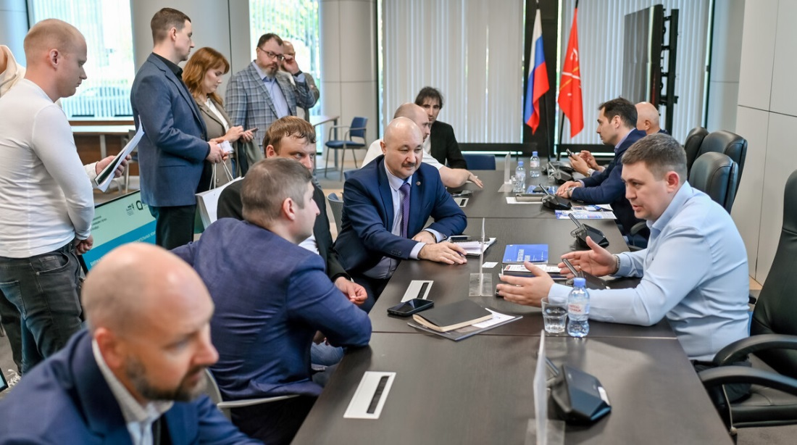

22 мая в рамках Дня российского предпринимательства в Невской ратуше состоялась Биржа поставщиков по запросу Объединенной судостроительной корпорации (АО «ОСК»). Организатором выступил Центр «Мой бизнес» Санкт-Петербурга (СПб ГБУ «ЦРПП») при содействии Комитета по промышленной политике, инновациям и торговле Санкт-Петербурга.
На встрече, посвященной развитию прямых деловых связей между крупным судостроительным бизнесом и потенциальными поставщиками, в качестве заказчиков присутствовали представители «Северной верфи», Балтийского, Средне-Невского судостроительного и Пролетарского заводов. Представители поставщиков лично пообщались с каждым из заказчиков и рассказали о своем производстве, а некоторые еще представили образцы своей продукции. Среди присутствовавших — официальная делегация предпринимателей из Республики Татарстан, в том числе Полномочный представитель Республики Татарстан в Санкт-Петербурге Шаяхметов Шамиль Ильгамович.
Участники положительно оценили эффективность формата Биржи, позволяющий буквально провести встречу с заказчиками за одним столом и установить контакт без посредников.
Баранов Евгений Сергеевич, основатель компаний «ГЕНЭК» (официальный оператор ПАО «Россети Ленэнерго») и «ГЕНЭК ЗАВОД»: «Биржа поставщиков — это эффективная площадка для двустороннего диалога и профессионального взаимообогащения. Здесь заказчики делятся прямыми запросами и нюансами рынка, рассказывают о текущих задачах и условиях участия в закупках. Мы, как поставщики, в свою очередь, представляем свою продукцию, новые технологии и решения. Особенно ценно, что организаторы создают такую среду для профильного взаимодействия, в которой происходит реальный обмен знаниями и устанавливаются перспективные деловые контакты».
Со стороны организаторов своим мнением поделился начальник отдела производственной кооперации СПб ГБУ «ЦРПП» Федосов Игорь Дмитриевич: «Мы впервые проводили Биржу чисто в формате прямых переговоров, без презентаций заказчиков и поставщиков. Отзывы по результатам первого такого мероприятия положительные. Участники довольны, что больше времени пришлось на общение. Формат оказался востребован, планируем в дальнейшем его адаптировать для Бирж поставщиков».
Отдел производственной кооперации СПб ГБУ «ЦРПП» регулярно проводит мероприятия для производителей из категории субъектов малого и среднего предпринимательства. С начала 2025 года уже проведено 10 таких мероприятий. Одним из наиболее востребованных форматов являются Биржи поставщиков — это B2B-мероприятия, направленные на развитие связей между заказчиками и поставщиками через презентации и переговоры.
Для получения своевременной информации о Биржах поставщиков нужно стать участником производственного реестра, заполнив анкету на портале ЦРПП. Включение в реестр и участие в мероприятиях происходит на безвозмездной основе.
Поддержка бизнеса осуществляется в рамках национального проекта «Эффективная и конкурентная экономика».

